**OPTIMASI SISTEM ABSENSI IoT BERBASIS *FACE RECOGNITION* DENGAN *CONVOLUTIONAL NEURAL NETWORK* (*CNN*) DAN PENDEKATAN *EDGE COMPUTING***

**SKRIPSI**

Diajukan untuk Memenuhi Persyaratan Akademis dalam Menyelesaikan Program Sarjana Strata Satu pada Program Studi Teknik Informatika

Universitas Catur Insan Cendekia

**Oleh :**

**Muhammad Reno (20210120063)**



**PROGRAM STUDI TEKNIK INFORMATIKA**

**FAKULTAS TEKNOLOGI INFORMASI**

**UNIVERSITAS CATUR INSAN CENDEKIA**

**C I R E B O N**

**2 0 2 5**

# LEMBAR PENGESAHAN

**OPTIMASI SISTEM ABSENSI IoT BERBASIS *FACE RECOGNITION* DENGAN *CONVOLUTIONAL NEURAL NETWORK* (*CNN*) DAN PENDEKATAN *EDGE COMPUTING***

**SKRIPSI**

Oleh :

**Muhammad Reno (20210120063)**

Buku ini telah dibaca dan diperiksa kelengkapannya sesuai dengan ketentuan isi dan aturan penulisan yang telah ditetapkan oleh Program Studi Teknik Informatika serta memenuhi persyaratan untuk memperoleh gelar :

**SARJANA KOMPUTER**

Cirebon, 2025

|  |  |
| --- | --- |
| Dosen Pembimbing 1 | Dosen Pembimbing 2 |
| **Kusnadi, M.Kom.** | **Marsani** **Asfi, M.Si** |
| Mengetahui,  Ketua Program Studi Teknik Informatika | |
| **Kusnadi, M.Kom.** | |

# PERNYATAAN KEASLIAN PENELITIAN

Saya yang bertanda tangan dibawah ini :

Nama : Muhammad Reno

NIM : 20210120063

Program studi : Teknik Informatika

Intitusi : Universitas Catur Insan Cendekia

Judul Skripsi : “Optimasi Sistem Absensi IoT berbasis *Face Recognition* dengan *Convolutional Neural Network* (*CNN*) dan Pendekatan *Edge computing*”

Menyatakan dengan sebenarnya bahwa dalam skripsi ini tidak terdapat karya yang pernah diajukan untuk memperoleh gelar akademik di suatu perguruan tinggi. Skripsi ini benar-benar merupakan hasil karya sendiri, bukan merupakan pengambil alihan tulisan atau pikiran orang lain. Sepanjang pengetahuan saya juga tidak terdapat karya atau pendapat yang pernah ditulis atau diterbitkan orang lain, kecuali secara tertulis diacu dalam naskah ini dan disebutkan dalam daftar pustaka.

Jika dikemudian hari terbukti merupakan duplikat, tiruan, plagiat atau dibuat oleh orang lain secara keseluruhan atau sebagian besar, maka saya siap menerima sanksi yang akan dikenakan kepada saya termasuk pencabutan gelar Sarjana Komputer yang saya dapatkan dan ijazah yang diberikan Universitas.

|  |
| --- |
| Cirebon, 9 April 2025 |
| Muhammad Reno |

# PERNYATAAN PERSETUJUAN PUBLIKASI SKRIPSI UNTUK KEPENTINGAN AKADEMIK

Sebagai civitas akademik Universitas Catur Insan Cendekia, saya yang bertanda tangan di bawah ini :

Nama : Muhammad Reno

NIM : 20200120063

Program Studi : Teknik Informatika

Fakultas : Teknologi Informasi

Demi pengembangan ilmu pengetahuan, menyetujui untuk memberikan kepada Universitas Catur Insan Cendekia hak bebas royalti non ekslusif atas karya ilmiah saya yang berjudul :

**OPTIMASI SISTEM ABSENSI IoT BERBASIS *FACE RECOGNITION* DENGAN *CONVOLUTIONAL NEURAL NETWORK* (*CNN*) DAN PENDEKATAN *EDGE COMPUTING***

beserta perangkat yang ada. Dengan hak bebas royalti non ekslusif ini Teknik Informatika Universitas Catur Insan Cendekia berhak menyimpan, mengalih media/formatkan, mengelola dalam bentuk pangkalan data (*database*) merawat, dan mempublikasikan tesis saya selama tetap mencantumkan nama saya sebagai penulis/pencipta dan sebagai pemilik hak cipta.

Dibuat Di : Cirebon

Pada Tanggal : 2025

Yang Menyatakan

**Materai**

Muhammad Reno

20210120063

# KATA PENGANTAR

Puji syukur saya panjatkan kehadirat Tuhan Yang Maha Esa atas segala rahmat, hidayah dan karunia-Nya sehingga penulis dapat menyelesaikan penulisan laporan skripsi ini dengan judul “**Optimasi Sistem Absensi IoT berbasis *Face Recognition* dengan *Convolutional Neural Network* (*CNN*) dan Pendekatan *Edge computing***”. Laporan ini dibuat sebagai salah satu syarat untuk memenuhi persyaratan kelulusan dari akademis dalam menyelesaikan Program Sarjana (S1) pada Program Studi Teknik Informatika Universitas Catur Insan Cendekia.

Penyusun berusaha menyusun skripsi ini dengan mencurahkan segenap perhatian dalam mencari dan mempelajari bahan-bahan serta informasi pendukung lainnya untuk menyusun skripsi yang baik. Disamping itu, penyusun juga tidak lepas dari segala kekurangan.

Penulis menyadari bahwa laporan ini tidak akan terselesaikan dengan baik tanpa bantuan dan dukungan dari berbagai pihak yang terkait. Oleh karena itu penulis mengucapkan terima kasih yang sebesar-besarnya kepada :

1. Tuhan Yang Maha Esa yang telah memberikan petunjuk dan kemudahan- Nya sehingga dapat menyelesaikan laporan skripsi ini.
2. Kedua orang tua yang saya cintai yang selalu memberikan do’a, semangat dan dukungan hingga laporan skripsi ini dapat terselesaikan.
3. Bapak Dr. Chandra Lukita, S.E., M.M. selaku Rektor Universitas Catur Insan Cendekia Cirebon.
4. Bapak Marsani Asfi, M.Si, selaku Dekan Fakultas Teknologi Informasi Universitas Catur Insan Cendekia.
5. Bapak Kusnadi, S.Kom., M.Kom. selaku Ketua Program Studi Teknik Informatika Universitas Catur Insan Cendekia.
6. Bapak Kusnadi, S.Kom., M.Kom. selaku dosen pembimbing I yang dengan kesabarannya terus membimbing penyusun, dan juga rela mengorbankan waktunya untuk mentoring dan memberi motivasi.
7. Bapak Marsani Asfi, M.Si. Selaku Dosen Pembimbing II yang begitu berperan penting juga dalam membimbing saya dalam menyusun laporan skripsi ini.
8. Bapak Sutrisno. Selaku Pembimbing Mitra penelitian yang telah memberikan kesempatan dan fasilitas untuk melaksanakan dan mendukung penelitian ini.
9. Seluruh pihak-pihak yang tidak bisa penulis sebutkan satu persatu. meskipun masih terdapat kekurangan karena keterbatasan pengetahuan dan pengalaman penulis.

Dengan tujuan meningkatkan kualitas laporan skripsi ini, penulis sangat mengharapkan masukan dan kritik yang membangun dari semua pihak.

|  |
| --- |
| Cirebon, 2025 |
| Penulis |

# ABSTRAK

# *ABSTRACT*

# DAFTAR ISI

# 

# DAFTAR GAMBAR

# DAFTAR TABEL

# PENDAHULUAN

## Latar Belakang Masalah

Memasuki era milenia, gadget sudah bukan barang mewah lagi tetapi menjadi kebutuhan yang menunjang kehidupan manusia di segala bidang, yang biasa dikenal dengan istilah *Internet of Things* (IoT), yakni benda-benda atau alat-alat cerdas yang dapat berguna bagi kehidupan manusia.[1] Teknologi ini memungkinkan berbagai perangkat untuk saling terhubung dan beroperasi secara otomatis, sehingga meningkatkan efisiensi dan kemudahan dalam berbagai aspek kehidupan. Dalam dunia bisnis, termasuk industri makanan dan minuman seperti toko roti BreadSmile, pemanfaatan teknologi berbasis IoT dalam berbagai aspek operasional dapat meningkatkan produktivitas dan efektivitas kerja.

Toko roti Bread Smile merupakan sebuah usaha di bidang makanan dan minuman yang berdiri sejak tahun 2007. Bread Smile memiliki banyak karyawan yang bekerja dalam berbagai shift di beberapa cabang operasionalnya. Namun, sistem absensi yang digunakan saat ini masih bersifat manual, di mana pencatatan kehadiran dilakukan secara tertulis di atas kertas. Metode ini memiliki sejumlah kelemahan yang dapat memengaruhi efisiensi operasional dan keakuratan data kehadiran karyawan.

Beberapa kendala yang dihadapi antara lain adalah proses pencatatan yang memakan waktu dan rentan terhadap kesalahan, karena dilakukan secara manual. Setiap hari, kertas absensi harus difoto dan dikirim ke bagian pengelola gaji, yang seringkali menyebabkan keterlambatan dalam perhitungan upah. Sistem ini juga tidak mendukung pencatatan waktu masuk dan pulang secara akurat, sehingga menyulitkan pengawasan kedisiplinan karyawan.

Selain itu, data absensi yang disimpan dalam bentuk fisik rentan rusak atau hilang, yang dapat berdampak pada kesalahan rekapitulasi gaji maupun lembur. Tidak adanya sistem pemantauan kehadiran secara real-time juga menjadi kendala tersendiri, karena manajemen tidak dapat mengetahui secara langsung siapa yang hadir atau tidak di setiap cabang. Proses rekapitulasi data pun menjadi lambat dan berisiko menimbulkan ketidaktepatan dalam perhitungan gaji karyawan.

Untuk menyelesaikan permasalahan tersebut, penelitian ini akan mengembangkan sistem absensi berbasis teknologi menggunakan metode **Face Recognition** yang didukung oleh ***Convolutional Neural Network* (*CNN*)** dan pendekatan ***Edge computing*.** *Face Recognition* dipilih karena mampu mengidentifikasi wajah karyawan dengan akurasi tinggi dan dapat mengurangi risiko kecurangan dalam absensi. *CNN* digunakan sebagai algoritma utama dalam pengenalan wajah karena memiliki performa tinggi dalam klasifikasi gambar dan mampu mengenali fitur wajah dengan baik.[2] Sementara itu, pendekatan *Edge computing* memungkinkan pemrosesan data dilakukan langsung pada perangkat di lokasi, mengurangi ketergantungan pada server pusat serta meningkatkan kecepatan dan efisiensi sistem.

Berdasarkan penelitian terdahulu, beberapa studi telah mengembangkan sistem absensi berbasis *Face Recognition* menggunakan *CNN*, seperti penelitian oleh Implementasi Algoritma *CNN* dalam sistem Absensi berbasis pengenalan wajah yang membahas akurasi *CNN* dalam mengenali wajah dengan meningkatkan keamanan dan efisiensi[3], Analisis Perbandingan Algoritma *CNN* dan SVM pada Klasifikasi Ekspresi Wajah Penelitian ini membahas perbandingan kinerja antara algoritma *CNN* dan *Support Vector Machine* (SVM) dalam pengenalan ekspresi wajah. Hasilnya menunjukkan bahwa *CNN* memiliki akurasi lebih tinggi dibandingkan SVM dalam klasifikasi ekspresi wajah [4], dan Perancangan Sistem Absensi Facial Recognition Menggunakan *CNN* dan Liveness Detector pada BPR Central Dana Mandiri Penelitian ini mengembangkan sistem absensi yang memanfaatkan algoritma *CNN* untuk pengenalan wajah dan teknik liveness detection untuk memastikan kehadiran fisik pengguna.[5] Namun, penelitian ini memiliki perbedaan dengan studi sebelumnya, yaitu penerapan *Edge computing* yang memungkinkan sistem absensi bekerja secara lebih cepat dan efisien tanpa perlu koneksi internet yang stabil.

Hasil akhir yang diharapkan dari penelitian ini adalah sistem absensi yang lebih akurat, cepat, dan aman dibandingkan dengan metode manual. Dengan penerapan teknologi *Face Recognition* dan *Edge computing*, sistem ini dapat mengatasi berbagai permasalahan yang ada, seperti keterlambatan pencatatan, ketidakakuratan waktu absensi, serta risiko kehilangan data. Oleh karena itu, penelitian ini diusulkan untuk memberikan solusi inovatif dalam meningkatkan efisiensi dan efektivitas sistem absensi di toko roti BreadSmile.

Berdasarkan uraian tersebut, maka penulis tertarik untuk mengajukan suatu sistem yang mampu mengoptimalkan proses absensi dengan teknologi IoT berbasis Face Recognition. Oleh karena itu, penelitian ini akan dituangkan dalam sebuah studi dengan judul **“Optimasi Sistem Absensi IoT Berbasis *Face Recognition* dengan Convolutional Neural Network (*CNN*) dan Pendekatan *Edge computing*.”**

## Identifikasi Masalah

Berdasarkan latar belakang masalah yang sudah diuraikan, teridentifikasi masalah sebagai berikut:

1. Sistem absensi toko roti Bread Smile masih dilakukan secara manual menggunakan kertas, menyebabkan proses pencatatan dan rekapitulasi data menjadi lambat.
2. Data absensi fisik rawan rusak atau hilang, mengakibatkan potensi kesalahan dalam rekap absens.
3. Tidak adanya sistem absensi real-time menyebabkan manajemen kesulitan memonitor kehadiran karyawan secara langsung di masing-masing cabang.

## Batasan Masalah

Batasan permasalahan dalam penulisan ini dimaksudkan agar pembahasan dan penulisan laporan dapat dilakukan secara terarah dan mencapai sasaran. Batasan masalahnya antara lain :

* + - 1. Data wajah yang digunakan terdiri dari 10 orang, masing-masing memiliki minimal 5 foto dengan kondisi berbeda (depan, samping kanan/kiri, dengan/tanpa kacamata). Data tersebut berupa gambar digital berformat .jpg dengan ukuran sekitar 150x150 piksel.
      2. Metode yang digunakan meliputi:

1. *Face Recognition* menggunakan *Convolutional Neural Network* (*CNN*) untuk proses ekstraksi fitur wajah dan klasifikasi pengenalan identitas karyawan berdasarkan gambar wajah.
2. *Edge computing* diterapkan pada perangkat ESP32, agar proses pengenalan wajah dan absensi dapat berjalan secara lokal dan tetap berfungsi meskipun tanpa koneksi internet.
   * + 1. Perangkat IoT yang digunakan terdiri dari
3. Mikrokontroler ESP32
4. Kamera OV2640 sebagai alat untuk menangkap gambar wajah secara real-time.
5. Layar TFT sebagai antarmuka pengguna untuk menampilkan hasil absensi.
   * + 1. Pengguna sistem dibatasi pada:
6. Karyawan: Dapat melakukan absensi dan registrasi wajah secara mandiri menggunakan kamera yang terhubung dengan ESP32.
7. Admin: Memiliki akses untuk melihat dan mengelola data absensi melalui antarmuka web, tetapi tidak bisa melakukan registrasi wajah.
   * + 1. Ruang lingkup sistem mencakup proses dari pengambilan data wajah melalui kamera IoT, pengolahan dan pengenalan wajah menggunakan *CNN*, hingga menampilkan hasil pengenalan pada layar TFT.
       2. Metode evaluasi terdiri dari dua tahap, yaitu:
8. Pengujian face recognition menggunakan metode akurasi dengan menguji setiap wajah sebanyak 5 kali untuk mengukur tingkat keberhasilan pengenalan identitas.

## Tujuan

Adapun tujuan dari penelitian dan pembuatan aplikasi ini sebagai berikut :

1. Mempermudah sistem absensi pada toko roti bread smile.
2. Memudahkan manajemen dalam pemantauan real-time kehadiran karyawan
3. Mengimplementasikan *Edge computing* pada perangkat IoT

## Sistematika Penulisan

Sistematika yang digunakan dalam penulisan ini terbagi menjadi 6 bab dengan penjelasan masing-masing bab dijelaskan sebagai berikut :

**BAB I. PENDAHULUAN**

Bab I menjelaskan tentang latar belakang masalah yang dihadapi penulis dalam melakukan penelitian, rumusan masalah dalam penelitian, batasan masalah penelitian, tujuan dari penelitian, dan uraian tentang sistematika laporan.

**BAB II. METODOLOGI PENELITIAN**

Bab II menjelaskan tentang metodologi penelitian tentang alat dan bahan yang digunakan dalam penelitian, dan prosedur penelitian yang menjelaskan penggunaan metode yang digunakan dalam penelitian, menjelaskan juga tentang kerangka pemikiran tentang sistem informasi yang akan dibuat menggunakan metode kanban.

**BAB III. LANDASAN TEORI**

Bab III menjelaskan tinjauan pustaka yang menguraikan teori yang berkaitan dengan penelitian dari jurnal sebagai referensi dan menjelaskan konsep dasar teori dan teori pendukung yang akan dibahas dalam penelitian terdahulu maupun buku.

**BAB IV. ANALISIS DAN PERANCANGAN**

Bab IV berisi penjelasan tentang gambaran umum dari objek studi kasus Bread Smile selama penelitian berlangsung, dan menjelaskan tentang I-8 metode yang digunakan serta perancangan sistem menggunakan UML yang terdiri dari Use Case Diagram, Activity Diagram, Sequence Diagram, dan Class Diagram.

**BAB V. IMPLEMENTASI DAN PENGUJIAN**

Bab V menjelaskan tentang hasil dari implementasi yang diterapkan melalui kode program yang sudah dibuat, serta fungsi dari setiap menu yang ada pada program dan hasil pengujian program dengan black box testing.

**BAB VI. KESIMPULAN DAN SARAN**

Bab VI menjelaskan tentang kesimpulan yang penulis dapat dari penelitian yang dibuat serta saran dari fitur sistem informasi yang dibuat.

# METODOLOGI PENELITIAN

## Bahan dan Alat Penelitian

#### Bahan Penelitian

Pada tahap ini merupakan pengumpulan perangkat elektronik dan materi yang dibutuhkan untuk menciptakan dan membuat alat agar berfungsi seperti yang diinginkan. Berikut adalah daftar peralatan dan bahan yang diperlukan :

**Tabel 2. 1 bahan penelitian**

|  |  |  |
| --- | --- | --- |
| **No** | **Alat dan Bahan** | **Keterangan** |
| 1. | Laptop | Digunakan untuk proses pemrograman, pelatihan model *CNN*, dan upload program ke ESP32. |
| 2. | Solder | Alat untuk menyambungkan kaki komponen ke PCB dengan timah |
| 3. | Timah | Bahan konduktor untuk menyambungkan kabel atau komponen ke papan sirkuit (PCB). |
| 4. | Kabel | Media penghantar arus dan data antar komponen elektronik. |
| 5. | Gunting | Untuk memotong kabel atau komponen plastik kecil selama perakitan perangkat. |
| 6. | PCB | Tempat merakit dan menyusun komponen elektronik agar lebih rapi dan terstruktur. |

### Alat Penelitian

Dalam penelitian ini, perangkat keras dan perangkat lunak digunakan sebagai alat untuk menganalisa, merancang dan mengimplementasikan sistem. Alat untuk penelitian ini merupakan seperangkat alat komputer. Berikut ini adalah perangkat yang digunakan dalam penelitian ini :

1. Perangkat Keras

Pada bagian perangkat keras, adapun penulis untuk dapat menunjang aktivitas penelitian ini membutuhkan perangkat keras yang memiliki spesifikasi sebagai berikut:

**Tabel 2. 2 Perangkat Keras**

|  |  |  |
| --- | --- | --- |
| **No** | **Perangkat Keras** | **Spesifikasi** |
| 1. | ESP-32-S3 | - Dual-core 32-bit Xtensa LX7  - 240 MHz  - RAM: 512 KB  - Flash: hingga 16 MB  - Wi-Fi 802.11 b/g/n + BLE 5.0  - Mendukung AI acceleration (vector instructions) |
| 2. | Kamera OV2640 | - Resolusi: 2 MP (1600x1200)  - Sensor: OV2640 CMOS  - Interface: DVP  - Format output: JPEG, RGB565, YUV422 |
| 3. | LCD 3.5 Touch Screen ILI9488 | - Resolusi: 480x320 piksel  - Ukuran: 3.5 inci  - Interface: SPI  - Touch Panel: Resistive  - Driver IC: ILI9488 |
| 4. | Expansion Board Shield ESP32 DevkitC |  |
| 5. | Laptop | - Prosesor: Ryzen 9  - RAM: 16 GB |

1. Perangkat Lunak

Untuk menunjang aktivitas pada sisi prankat lunak, pnulis mmbutukan beberapa alat pendukung perangkat lunak sebagai berikut :

**Tabel 2. 3 Perangkat Lunak**

|  |  |  |
| --- | --- | --- |
| **No** | **Nama Perangkat Lunak** | **Fungsi** |
| 1. | PlatformIO | Extension di VS Code untuk memprogram mikrokontroler ESP32 dan mengelola dependensi |
| 2. | Python | Bahasa pemrograman utama untuk pelatihan model *CNN* dan scripting face recognition. |
| 3. | TensorFlow/Keras | Library deep learning untuk membangun, melatih, dan menyimpan model *CNN*. |
| 4. | Google Colab | Platform berbasis cloud untuk melatih model *CNN* dengan akses GPU secara gratis. |
| 5. | Visual Studio Code | Digunakan sebagai text editor utama untuk menulis kode program, baik untuk backend (Express.js) maupun konfigurasi ESP32. |

## Prosedur Penelitian

Pengumpulan data mengacu pada proses yang menjelaskan cara-cara pengumpulan data yang diperlukan dalam penelitian, termasuk metode yang digunakan secara langsung. Metode pengumpulan data yang digunakan penulis, sebagai berikut:

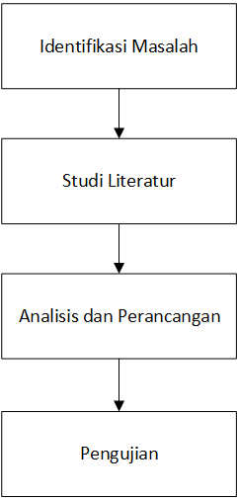

**Gambar 2. 1 Prosedur Penelitian**

### Metode Pengumpulan Data

### Identifikasi Masalah

Pada tahap ini dilakukan untuk memperoleh pemahaman yang jelas mengenai fokus utama dari penelitian. Langkah ini membantu dalam menentukan arah penelitian yang tepat, serta memastikan bahwa proses yang dilakukan memiliki relevansi dan memberikan kontribusi dalam menemukan solusi atau pemahaman yang dibutuhkan. Dengan adanya identifikasi masalah, penelitian dapat dilaksanakan secara lebih terarah, efektif, dan efisien.

* + - 1. Studi Literatur

Dalam penelitian ini, penulis mempelajari berbagai sumber dari internet, artikel, dan jurnal yang membahas tentang teknologi IoT, sistem absensi otomatis, pengenalan wajah (face recognition), serta penggunaan metode *CNN* dan *edge computing*. Penulis juga melakukan survey dan mewawancarai pengelola bread smile.

* + - 1. Analisis dan Perancangan

Pada tahap ini, penulis menganalisis kebutuhan sistem absensi berbasis *face recognition* yang dapat berjalan secara online maupun offline. Permasalahan yang dianalisis meliputi keterbatasan sistem absensi manual, ketergantungan pada internet, dan belum adanya fitur penambahan pengguna secara real-time. Setelah analisis dilakukan, penulis merancang sistem menggunakan software Platform IO dan bahasa pemrograman Arduino. Sistem dikembangkan menggunakan mikrokontroler ESP32 yang terhubung ke kamera eksternal dan server *face recognit*ion berbasis *CNN*. Komponen tambahan seperti LCD digunakan untuk menampilkan hasil pengenalan wajah secara langsung.

1. Pengujian

Pada tahap ini dilakukan untuk menguji kemampuan serta kelayakan dari alat yang sudah dirancang untuk memastikan output yang dihasilkan sesuai. Pengujian dilakukan dengan cara menjalankan alat yang sudah di program melalui arduino IDE dan menguji apakah alat tersebut sudah berjalan sesuai dengan perintah.

## Kerangka Pemikiran

Kerangka sistem yang dikembangkan dalam penelitian ini merupakan sistem absensi berbasis *Face Recognition* menggunakan algoritma *Convolutional Neural Network* (*CNN*) dengan pendekatan *Edge computing*. Sistem ini dirancang untuk memproses data wajah secara lokal pada perangkat IoT, sehingga meningkatkan efisiensi dan kecepatan dalam proses absensi. Kerangka sistem terdiri atas beberapa bagian, yaitu *input*, proses, *output*, dan desain, yang dijelaskan sebagai berikut:

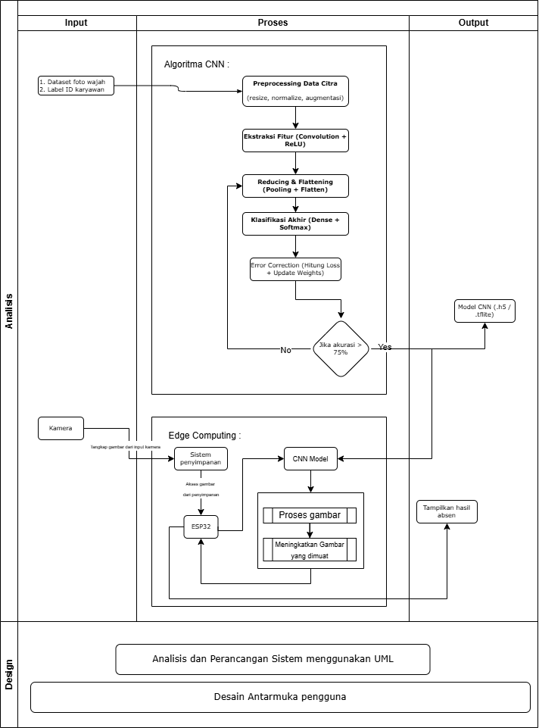

**Gambar 2. 2 gambar kerangka pemikiran**

1. Input

Proses input diawali dengan kamera yang berfungsi untuk menangkap citra wajah karyawan secara real-time saat proses absensi berlangsung. Gambar yang ditangkap kemudian disimpan sementara di dalam sistem penyimpanan lokal sebagai data yang akan diakses oleh perangkat *edge*. Selain itu, saat proses pelatihan model *CNN*, input berupa dataset foto wajah yang telah dilabeli dengan ID karyawan digunakan sebagai data pelatihan untuk membentuk model klasifikasi.

1. Proses

Pada tahap proses, sistem terbagi menjadi dua tahapan utama, yaitu proses pelatihan dan proses inferensi.

1. Pada proses pelatihan, dataset wajah akan melalui tahap preprocessing (*resize*, normalisasi, augmentasi), kemudian diproses melalui jaringan *CNN* mulai dari ekstraksi fitur (*convolution* + *ReLU*), reduksi dimensi (*pooling*), hingga klasifikasi (*dense* + *softmax*). Setelah dilakukan perhitungan *error* dan update bobot, proses diulang hingga mencapai akurasi minimal 75%. Model hasil pelatihan kemudian disimpan dalam format .h5 dan .tflite.
2. Pada proses inferensi, gambar dari kamera diakses oleh ESP32 dan dikirim ke model *CNN* yang telah disimpan. Model akan memproses gambar melalui tahap klasifikasi untuk mengenali wajah. Proses ini dilakukan sepenuhnya secara lokal di *edge computing*, sehingga tidak memerlukan koneksi internet.
3. Output

Hasil output dari tahap proses adalah prediksi identitas karyawan berdasarkan citra wajah yang diproses. Jika wajah dikenali, sistem akan mencatat ID karyawan dan waktu absensi secara otomatis. Selain itu, output dari proses pelatihan adalah model *CNN* yang telah dilatih, disimpan dalam bentuk .h5 untuk penggunaan umum dan .tflite untuk penggunaan pada perangkat edge seperti ESP32.

# 

# LANDASAN TEORI

## Tinjauan Pustaka

Tinjauan pustaka mendeskripsikan hasil perkembangan penelitian terdahulu yang memiliki keterkaitan dengan penelitian selanjutnya yang akan dilakukan. Hasil penelitian terdahulu digunakan sebagai referensi dalam penelitian dan sebagai bahan perbedaan mengenai penelitian yang akan dilakukan untuk mencegah terjadinya persamaan secara keseluruhan. Berikut ini merupakan 3 jurnal penelitian terdahulu :

**Tabel 3. 1 Hasil Penelitian Terdahulu**

|  |  |  |  |  |
| --- | --- | --- | --- | --- |
| No. | Judul | Metode | Hasil | Kesimpulan |
| 1. | Penerapan *Face Recognition* dengan Algoritma Haar Cascade untuk Sistem Absensi pada Yayasan Pusat Pengembangan Anak Jakarta (2023) | Haar Cascade | Hasil penelitian ini mengembangkan sistem absensi otomatis menggunakan algoritma Haar Cascade untuk deteksi wajah real-time via webcam. Pengujian menunjukkan akurasi tinggi (kurang lebih 90%) pada wajah tegak lurus dan pencahayaan baik, namun menurun drastis pada wajah miring, kondisi gelap, dan saat mendeteksi lebih dari lima wajah. Rata-rata akurasi deteksi mencapai sekitar 80%. | **Kelebihan** proses deteksi wajah berjalan cepat dan real-time, implementasi sederhana menggunakan OpenCV, tidak memerlukan spesifikasi perangkat keras tinggi.  **Kekurangannya** sensitif terhadap sudut wajah dan pencahayaan, akurasi menurun jika wajah tidak frontal atau kondisi gelap, tidak stabil saat mendeteksi banyak wajah dalam satu frame.[6] |
| 2. | Sistem Presensi Berbasis Wajah dengan Metode Haar Cascade (2021) | Haar Cascade | Hasil penelitian ini mengembangkan sistem absensi berbasis wajah menggunakan algoritma Haar Cascade yang diimplementasikan melalui webcam secara real-time. Proses deteksi dilakukan dalam kondisi ideal, yaitu wajah menghadap ke depan dengan pencahayaan yang baik. Sistem berhasil mengenali wajah dengan tingkat akurasi sebesar 93%, dan pengguna dapat mengelola serta | **Kelebihan** akurasi deteksi wajah tinggi (mencapai 93%) pada kondisi pencahayaan baik, sistem realtime dan cukup ringan dijalankan.  **Kekurangan** deteksi hanya optimal pada wajah frontal dan pencahayaan bagus, tidak dijelaskan performa pada wajah miring, wajah tertutup masker/kacamata, atau pencahayaan rendah.[7] |

**Tabel 3. 2 Hasil Penelitian Terdahulu (Lanjutan)**

|  |  |  |  |  |
| --- | --- | --- | --- | --- |
| No. | Judul | Metode | Hasil | Kesimpulan |
|  |  |  | merekap data absensi melalui antarmuka yang terhubung ke basis data berbasis XAMPP. Implementasi sistem dilakukan menggunakan bahasa pemrograman PHP dan C# dengan bantuan library OpenCV dan Emgu CV. |  |
| 3. | Perancangan Sistem Absensi Mahasiswa Berbasis *Face Recognition* di Lingkungan UPN Veteran Jakarta (2024) | *Convolutional Neural Network (CNN)* | Hasil penelitian ini merancang sistem berhasil mengenali wajah mahasiswa secara real-time dan menampilkan nama mereka berdasarkan hasil pencocokan encoding vektor wajah dengan database yang telah tersimpan. Proses matching dilakukan dengan membandingkan jarak encoding antar wajah, di mana nilai ≤ 0.6 dianggap sebagai wajah yang cocok. Rata-rata hasil pengujian menunjukkan sistem berhasil mengenali mahasiswa dengan akurasi tinggi dalam kondisi standar. | **kelebihan** Menggunakan *CNN* pra-latih dengan face_recognition yang efektif dan ringan, mampu membedakan wajah yang dikenal dan tidak dikenal secara akurat.  **Kekurangannya**, Belum ada uji coba dengan beragam ekspresi, sudut ekstrem, atau kondisi gelap, sistem belum diintegrasikan langsung dengan infrastruktur database kampus secara menyeluruh..[8] |

Berdasarkan hasil penelitian terdahulu yang telah dikaji, sistem absensi otomatis berbasis wajah umumnya menggunakan algoritma *Haar Cascade* dan *Convolutional Neural Network* (CNN). Algoritma *Haar Cascade* terbukti mampu mendeteksi wajah secara cepat dan real-time dengan implementasi ringan, namun memiliki kelemahan dalam mendeteksi wajah pada sudut yang tidak frontal, pencahayaan rendah, serta deteksi beberapa wajah sekaligus. Di sisi lain, penggunaan CNN menunjukkan keunggulan akurasi yang lebih tinggi dalam mengenali wajah dengan kondisi standar, namun penelitian sebelumnya belum mengeksplorasi secara penuh variasi ekspresi wajah, pencahayaan rendah, serta integrasi lengkap dengan sistem eksternal.

Berbeda dengan penelitian sebelumnya, penelitian ini mengusulkan sistem absensi otomatis berbasis IoT yang mengintegrasikan teknologi *CNN* *MobileNetV2* dengan pendekatan *edge computing*, serta antarmuka web untuk pengelolaan absensi secara *real-time*. Pemilihan *CNN MobileNetV2* didasarkan pada kemampuan dalam mengatasi keterbatasan algoritma sebelumnya dan efisiensi komputasi pada perangkat IoT terbatas seperti ESP32. Dengan pendekatan ini, diharapkan sistem absensi yang dikembangkan memiliki akurasi tinggi, efisiensi optimal, serta mampu bekerja secara efektif pada berbagai kondisi lingkungan kerja di Toko Roti Bread Smile.

## Dasar Teori

### Internet of Things

*Internet of Things* merupakan sebuah konsep yang bertujuan untuk memperluas manfaat dari konektivitas internet yang tersambung secara terus-menerus. Adapun kemampuan seperti berbagi data, *remote control*, dan sebagainya, termasuk juga pada benda di dunia nyata. Contohnya bahan pangan, elektronik, koleksi, peralatan apa saja, termasuk benda hidup yang semuanya tersambung ke jaringan lokal dan global melalui sensor yang tertanam dan selalu aktif. Pada dasarnya, IoT mengacu pada benda yang dapat diidentifikasikan secara unik sebagai representasi virtual dalam struktur berbasis Internet. Istilah *Internet of Things*  awalnya disarankan oleh Kevin Asthon pada 1999 dan mulai populer melalui Auto-ID Center di MIT.[9]

### Absensi

Absensi dapat dikatakan suatu pendataan kehadiran yang merupakan bagian dari aktifitas pelaporan yang ada dalam sebuah institusi. Kehadiran berkenaan dengan tanggung jawab pegawai saat bekerja, pegawai yang hadir tepat waktu dan tidak terlambat saat masuk kerja bisa dikatakan mempunyai sifat disiplin.[10]

### ESP32

*ESP32* merupakan *mikrokontroler SoC (System on Chip)* terpadu dengan dilengkapi WiFi 802.11 b/g/n, *Bluetooth* versi 4.2, dan berbagai peripheral. *ESP32* adalah chip yang cukup lengkap, terdapat prosesor, penyimpanan dan akses pada GPIO *(General Purpose Input Output).* *ESP32* bisa digunakan untuk rangkaian pengganti pada Arduino, *ESP32* memiliki kemampuan untuk mendukung terkoneksi ke WI-FI secara langsung (Agus Wagyana, 2019). Adapun spesifikasi dari *ESP32* adalah sebagai berikut: Board ini memeliki dua versi, yaitu 30 GPIO dan 36 GPIO. Keduanya memiliki fungsi yang sama tetapi versi yang 30 GPIO dipilih karena memiliki dua pin GND. Semua pin diberi label dibagian atas board sehingga mudah untuk dikenali. Board ini memiliki interface USB to UART yang mudah diprogram dengan program pengembangan aplikasi seperti Arduino IDE. Sumber daya *board* bisa diberikan melalui konektor micro USB *Face Recognition*.[11]

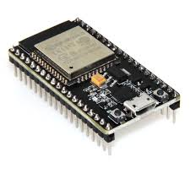

***Gambar 3.1 ESP32***

***(Sumber : https://raharja.ac.id/)***

### Layar TFT

TFT LCD (*Thin Film Transistor Liquid Crystal Display*) adalah varian dari *Liquid Crystal Display* (LCD) yang menggunakan Transistor Film Tipis (TFT) teknologi untuk meningkatkan kualitas gambar. LCD TFT 2.8” memiliki library yang kompatibel dengan layar sentuh *Adafruit*, yang mudah digunakan. LCD TFT 2.8” memiliki resolusi lebih dari layar 128x64 hitam dan putih. Layar ini memiliki layar sentuh resistif yang melekat padanya, sehingga pengguna dapat mendeteksi penekanan jari di mana saja pada layar. Memiliki 240x320 piksel dengan kontrol piksel individual. Sementara itu, modul ini mendukung slot kartu mikro SD untuk memperluas penyimpanan.[12]

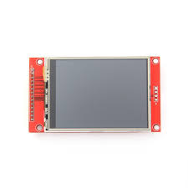

***Gambar 3.2 Layar TFT***

***(sumber : https://id.szks-kuongshun.com/)***

### Convolutional Neural Network (CNN)

*CNN* adalah salah satu instrumen terkenal di dalam domain pembelajaran mendalam. Keistimewaannya terletak pada struktur yang mudah disesuaikan dan kemampuannya untuk mengekstrak fiturfitur krusial dari data awal.Algoritma ini berhasil diterapkan dalam berbagai aplikasi, seperti klasifikasi gambar, deteksi objek, pengenalan ucapan, dan pemodelan Bahasa (Medjahed et al., 2022). *Convolutional Neural Network*s (*CNN*) banyak digunakan di berbagai bidang, terutama dalam pengenalan pola. Berbeda dengan jaringan saraf tradisional yang bergantung pada lapisan tersembunyi yang sepenuhnya terhubung, *CNN* menggunakan lapisan konvolusi dan pooling untuk memproses data.(Idrissi et al., 2021) *CNN* didasarkan pada korteks visual manusia dan merupakan jaringan saraf yang dipilih untuk visi komputer (pengenalan gambar) dan pengenalan video. *CNN* juga digunakan di bidang lain seperti NLP, penemuan obat, dan lainlain.(Shrestha & Mahmood, 2019).[13]

### Kamera OV2640

Kamera adalah alat paling populer dalam aktivitas fotografi. Nama ini didapat dari camera obscura, bahasa Latin untuk "ruang gelap", mekanisme awal untuk memproyeksikan tampilan di mana suatu ruangan berfungsi seperti cara kerja kamera fotografis yang modern, kecuali tidak ada cara pada waktu itu untuk mencatat tampilan gambarnya selain secara manual mengikuti jejaknya. Dalam dunia fotografi, kamera merupakan suatu peranti untuk membentuk dan merekam suatu bayangan potret pada lembaran film. Pada kamera televisi, sistem lensa membentuk gambar pada sebuah lempeng yang peka cahaya.[14]

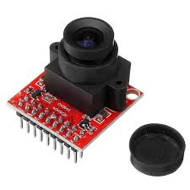

**Gambar 3.3 Kamera OV2640**

**(sumber : https://pmdway.com/)**

### Kabel Jumper

Kabel Jumper merupakan kabel elektrik yang berfungsi untuk menghubungkan antar komponen yang ada di *breadboard* atau papan arduino tanpa harus menggunakan solder. Umumnya memang kabel Jumper sudah dilengkapi dengan pin yang terdapat pada setiap ujungnya.[15]

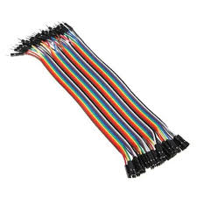

***Gambar 3.4 Kabel Jumper***

**(Sumber : https://id.made-in-china.com/)**

### Power Supply

*Power supply* merupakan alat yang digunakan sebagai penyedia daya untuk satu atau lebih beban lisrik. Untuk itu dibutuhkan *Power supply* yang keluaran tegangannya dapat diatur sesuai dengan beban yang di gunakan. *Power supply* (catu daya) adalah suatu rangkaian elektronik yang mengubah arus listrik AC (bolak – balok) menjadi arus listrik DC (searah). *Power supply*  merupakan sebuah peralatan yang berfungsi sebagai penyedia daya untuk peralatan lainnya.[16]

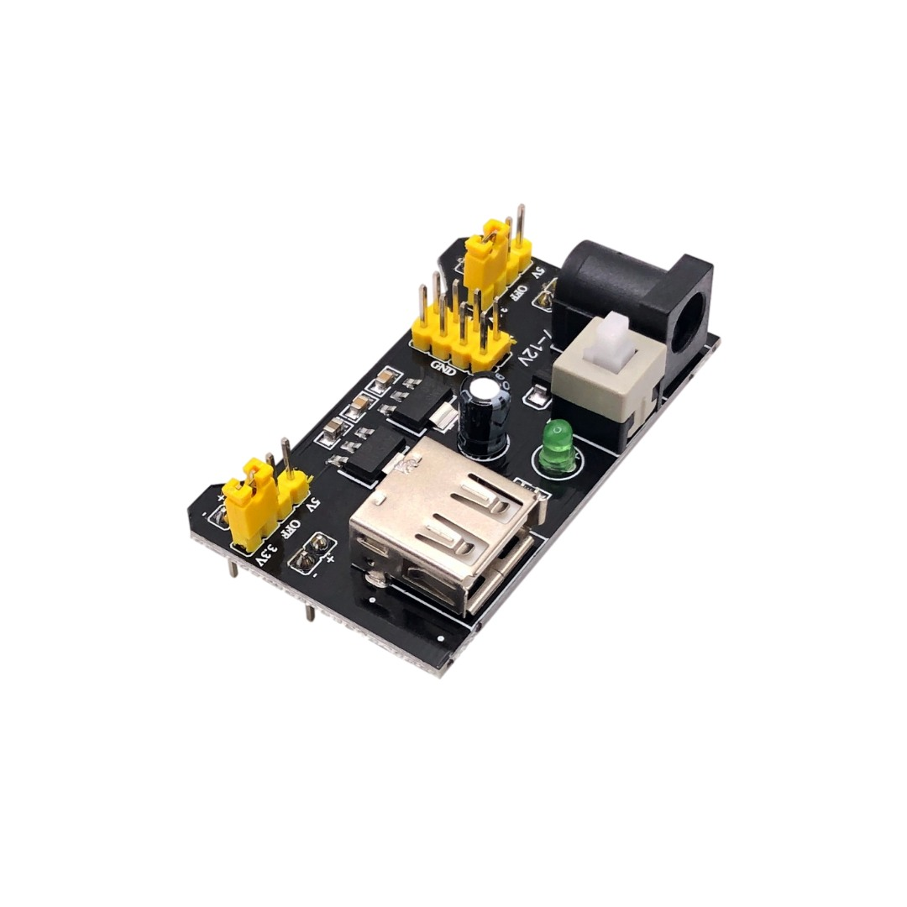

**Gambar 3.5 Power Supply**

(sumber : https://www.aerial.net/)

### PCB Matrix Strip Board

PCB *Matrix Strip Board* atau biasa dikenal dengan PCB “berlubang” merupakan salah satu jenis PCB yang biasa digunakan untuk menyusun komponenkomponen elektronika. Dikarenakan bentuknya yang terdiri atas susunan lubang lubang yang membentuk *matriks* bergaris, maka PCB ini disebut dengan PCB *Matrix Strip Board*. Umumnya PCB ini dipakai oleh penggemar elektronika untuk membuat rangkaian elektronika sederhana atau rangkaian contoh (*dummy*). Pada dasarnya, PCB ini memang dibuat untuk memudahkan penggunanya dalam merangkai komponen-komponen elektronika hanya dengan kabel penghubung (*jumper*).[17]

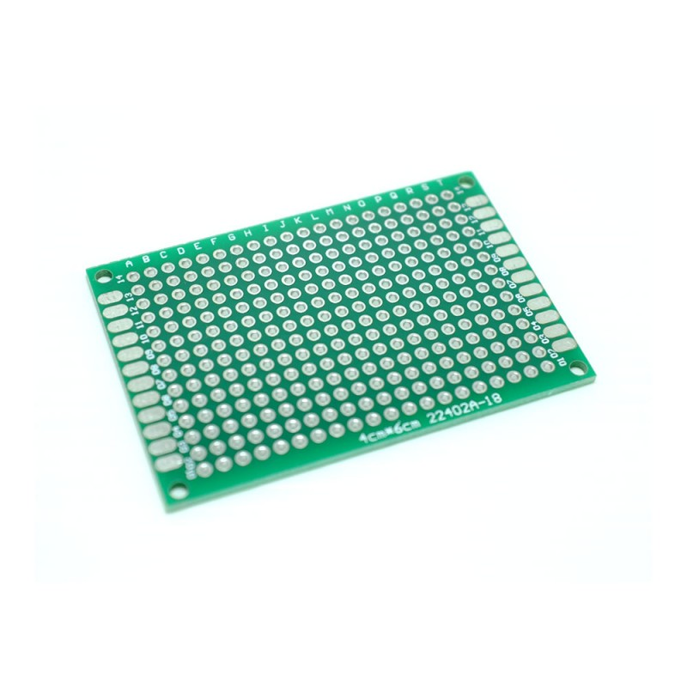

**Gambar 3.6 PCB Dot Matrix**

(Sumber : https://www.lazada.co.id/)

### Google Cloud Platform (GCP)

Sebuah penelitian implementasi untuk menyelesaikan permasalahan pada *CloudIoT* dengan membangun IoT *Cloud Platform* sehingga dapat melakukan manajemen perangkat dan juga melakukan autentikasi pada perangkat (Pratama, et al., 2018). Namun masih memiliki kekurangan pada performa komputasi karena semakin banyaknya user dan perangkat yang terhubung pada platform tersebut. Sehingga berdasarkan apa yang telah dijelaskan, maka diadakannya sebuah penelitian untuk mengembangkan IoT *Cloud Platform* berbasis komputasi *serverless* GCP. Komputasi *serverless* memiliki kemampuan *auto-scaling* sehingga tidak perlu khawatir untuk melakukan konfigurasi sumber daya yang akan digunakan. Komputasi *serverless* merupakan evolusi dalam *cloud computing* yang dimanfaatkan dalam membantu pengembangan aplikasi tanpa perlu mengkhawatirkan pengelolaan *server*, perangkat keras dan perangkat lunak. (Sadiku, et al., 2018).[18]



**Gambar 3.7 Google Cloud Platform**

(Sumber : https://www.freecodecamp.org/)

### Google Collab

Sebuah penelitian implementasi untuk menyelesaikan permasalahan pada *CloudIoT* dengan membangun IoT *Cloud Platform* sehingga dapat melakukan manajemen perangkat dan juga melakukan autentikasi pada perangkat (Pratama, et al., 2018). Namun masih memiliki kekurangan pada performa komputasi karena semakin banyaknya user dan perangkat yang terhubung pada platform tersebut. Sehingga berdasarkan apa yang telah dijelaskan, maka diadakannya sebuah penelitian untuk mengembangkan IoT *Cloud Platform* berbasis komputasi *serverless* GCP. Komputasi serverless memiliki kemampuan *auto-scaling* sehingga tidak perlu khawatir untuk melakukan konfigurasi sumber daya yang akan digunakan. Komputasi *serverless* merupakan evolusi dalam *cloud computing* yang dimanfaatkan dalam membantu pengembangan aplikasi tanpa perlu mengkhawatirkan pengelolaan *server*, perangkat keras dan perangkat lunak. (Sadiku, et al., 2018).[18]

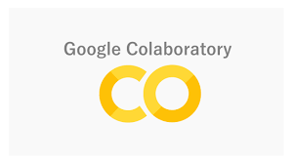

**Gambar 3.8 Google Collab**

(Sumber : https://en.hwlibre.com/)

### Pyhton

Python adalah bahasa pemrograman yang banyak digunakan oleh perusahaan besar dan developer untuk mengembangkan aplikasi desktop, web, dan mobile. Diciptakan oleh Guido van Rossum di Belanda pada tahun 1990, Python dinamai dari acara televisi favoritnya, Monty Python’s Flying Circus.[19]



**Gambar 3.9 Python**

(Sumber : https://blog.sentry.io/)

### Platform IO

*PlatformIO* merupakan *framework* atau kerangka kerja dari sebuah *software* untuk memudahkan proses membuat kode *program* pada sebuah *embedded* *system* atau sistem tertanam yang isinya adalah berbagai fungsi, *plugin*, dan konsep sehingga membentuk suatu sistem tertentu. *PlatformIO* adalah ekstensi *open source* untuk pengembangan *IoT* Sistem pembangunan lintas *platform dan debugger* terpadu.



***Gambar 3.10 Platform IO***

***(Sumber : https://comp-eng.binus.ac.id/)***

### Face Recognition

Dalam fotografi digital, *Face Recognition* adalah teknologi yang digunakan untuk mengidentifikasi wajah orang dalam berbagai aplikasi. Teknologi ini mendeteksi fitur wajah dengan memanfaatkan elemen-elemen wajah(Jadhav et al., 2024). Informasi ini berasal dari geometri wajah manusia, seperti jarak antara mata dan dari dahi ke dagu. Mata juga hampir unik untuk setiap individu. Langkah-langkah ini disebut landmark wajah dan digunakan sebagai kunci dalam pengenalan wajah. Tahap akhir adalah klasifikasi yang menggunakan rumus matematika untuk membandingkan wajah dengan *database*  yang dikenal (Faris Abdlkader & Faris Ghanim, 2024).[13]

### Fritzing

*Software Fritzing* digunakan untuk membuat rangkaian elektronik dan bersifat *open source*. Para penggemar elektronika dapat menggunakan *software* ini untuk membuat prototipe rangkaian berbasis mikrokontroler Arduino.[9]



**Gambar 3. 11**

(Sumber: rudyekoprasetya.wordpress.com)

## Perancangan Sistem

Perancangan menjelaskan mengenai rancangan atau gambaran sistem yang akan diusulkan untuk membuat sistem informasi *website* pengelolaan luaran akademik. Perancangan sistem ini digambarkan melalui *tools UML (Unified Modelling Language)* yang terdiri dari: *Use Case Diagram, Activity Diagram, Class Diagram, Sequence Diagram.* Berikut ini perancangan sistem melalui jenis-jenis *diagram* yang digunakan dalam pembuatan sistem ini antara lain:

### UML (Unified Modelling Language)

Unified Modeling language (UML) adalah singkatan dari Unified Modeling Language, yang berarti bahasa pemodelan standar. UML menyediakan representasi grafis yang cukup lengkap untuk model untuk setiap pengembangan sistem proyek melalui implementasi analisis. Saat ini, sebagian besar sistem berorientasi objek analisis dan desain pendekatan menggunakan UML untuk menggambarkan perkembangan sistem. UML menggunakan berbagai diagram untuk menunjukkan berbagai sudut pandang dari sistem yang sedang berkembang.[20]

Berikut merupakan dari diagram UMLyaitu, *Use Case Diagram, Activity Diagram, Class Diagram dan Sequence Diagram :*

* + - 1. *Use Case Diagram*

Use case diagrammerupakanpemodelan untuk kelakuan sistem informasiyang akan dibuat. Use case bekerja dengan mendeskripsikan tipikal interaksi antara user sebuah sistem dengan sistemnnya sendirimelalui sebuah cerita bagaimana sistem itu di pakai.[21] Terdapat dua hal utama pada *use case* yaitu pendefinisian aktor dan *use case*. Berikut terdapat simbol-simbol yang ada pada *Use Case* dapat dilihat pada Tabel 3.3 berikut ini :

**Tabel 3. 3 Simbol Use Case Diagram**

|  |  |  |  |
| --- | --- | --- | --- |
| **No** | **Gambar** | **Nama** | **Keterangan** |
| 1 |  | *Actor* | Menentukan  sekumpulan peran yang dimainkan pengguna saat berinteraksi dengan *use case.* |
| 2 |  | *Use Case* | Deskripsi urutan  aktivitas yang menunjukkan sistem yang menghasilkan hasil terukur bagi suatu aktor. |
| 3 |  | *Association* | Simbol yang  menghubungkan suatu objek dengan objek lainnya. |
| 4 |  | *Generalization* | Hubungan dimana objek anak (*descendent*) berbagi perilaku dan struktur data objek melalui objek induk (*ancestor*). |
| 5 |  | *Dependency* | Hubungan dimana  perubahan elemen  *independent*  mempengaruhi elemen  *dependent*/*non- independent.* |
| 6 |  | *Include* | Menunjukkan bahwa suatu *use case* merupakan  fungsionalitas dari *use case* lainnya. |
| 7 |  | *Extend* | Menunjukkan bahwa suatu *use case* merupakan tambahan fungsional dari *use case* lainnya jika suatu kondisi terpenuhi. |

## Perancangan Model *CNN*

### Struktur Arsitektur CNN

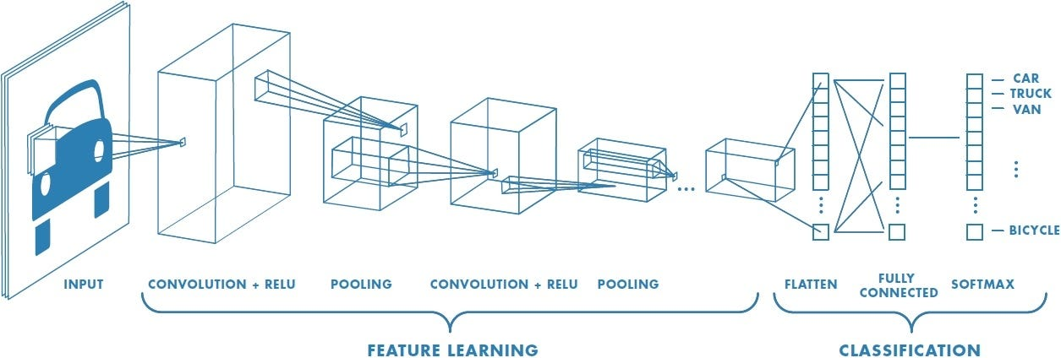Struktur arsitektur *CNN* dalam penelitian ini disusun dengan mempertimbangkan kesederhanaan dan efisiensi untuk dapat diimplementasikan pada perangkat dengan sumber daya terbatas. Adapun susunan layer pada model *CNN* adalah sebagai berikut:

**Gambar 3. 2 Struktur Arsitektur CNN**

(sumber: www.medium.com/@samuelsena/)

1. Input Layer

Menerima citra wajah dalam format grayscale berukuran 96x96 piksel.

1. Convolutional Layer 1

Menggunakan 32 filter berukuran 3x3, dilengkapi dengan fungsi aktivasi ReLU untuk mengekstraksi fitur awal.

1. MaxPooling Layer 1

Pooling 2x2 untuk mengurangi dimensi data sambil mempertahankan fitur penting.

1. Convolutional Layer 2

Menggunakan 64 filter berukuran 3x3 dan ReLU sebagai aktivasi.

1. MaxPooling Layer 2

Pooling 2x2 untuk reduksi dimensi lanjutan.

1. Flatten Layer

Mengubah feature map menjadi vektor 1 dimensi agar dapat diproses oleh layer dense.

1. Dense Layer

Fully connected layer dengan 128 neuron dan aktivasi ReLU.

1. Output Layer

Menggunakan fungsi aktivasi softmax sesuai jumlah kelas (ID karyawan) untuk menghasilkan probabilitas klasifikasi.

# ANALISIS DAN PERANCANGAN

## Gambaran Umum Perusahaan

Toko Roti Bread Smile adalah sebuah usaha yang bergerak di bidang makanan dan minuman, khususnya dalam produksi dan penjualan berbagai jenis roti, kue, serta pastry. Usaha ini mulai berdiri sejak tahun 2007 dan telah berkembang menjadi salah satu toko roti yang cukup dikenal oleh masyarakat, khususnya di wilayah operasionalnya. Seiring waktu, Bread Smile berhasil membangun citra sebagai toko roti yang menyajikan produk berkualitas tinggi dengan harga yang terjangkau.

Dalam perjalanannya, Bread Smile telah membuka beberapa cabang di berbagai lokasi strategis untuk menjangkau konsumen secara lebih luas. Cabang-cabang tersebut didukung oleh sistem kerja shift yang memungkinkan operasional berjalan hampir sepanjang hari, termasuk akhir pekan dan hari libur. Saat ini, perusahaan mempekerjakan puluhan karyawan yang tersebar di berbagai divisi seperti produksi, penjualan, administrasi, serta pengiriman produk.

Setiap cabang Bread Smile dilengkapi dengan fasilitas dapur produksi yang memungkinkan pembuatan roti secara langsung di lokasi, sehingga konsumen dapat menikmati produk yang selalu segar. Selain itu, toko ini juga melayani pesanan dalam jumlah besar untuk keperluan acara seperti ulang tahun, rapat, hingga katering harian untuk perkantoran atau instansi. Demi menjaga mutu dan konsistensi produk, manajemen Bread Smile menerapkan standar operasional yang ketat dalam proses produksi dan pelayanan. Selain itu, perusahaan juga aktif melakukan inovasi produk sesuai dengan tren pasar dan permintaan konsumen. Dengan mengutamakan kualitas bahan baku, cita rasa khas, serta pelayanan yang ramah, Bread Smile terus berupaya untuk menjadi pilihan utama konsumen dalam hal kebutuhan roti dan kue.



**Gambar 4. 1 Logo Bread Smile**

## Analisis Sistem Absensi saat ini

Sistem absensi pada toko roti Bread Smile saat ini masih dilakukan secara manual menggunakan media kertas. Setiap karyawan diminta mencatat sendiri waktu kedatangan dan kepulangan dengan menuliskan nama, waktu, serta membubuhkan tanda tangan pada lembar absensi harian yang disediakan. Proses ini tidak hanya memakan waktu, tetapi juga memiliki kelemahan dari segi keakuratan dan keamanan data. Pencatatan manual sangat rawan terhadap manipulasi data waktu kehadiran, baik secara sengaja maupun tidak disengaja. Selain itu, proses rekapitulasi data untuk keperluan administrasi atau penggajian memerlukan waktu yang lama karena seluruh data harus diolah ulang secara manual. Kondisi ini menunjukkan perlunya sistem absensi yang lebih otomatis, akurat, dan efisien, sehingga dapat meminimalisir kesalahan dan mendukung efisiensi operasional. Oleh karena itu, pengembangan sistem absensi otomatis berbasis face recognition dengan integrasi teknologi IoT dan *CNN* menjadi solusi yang potensial untuk diimplementasikan pada lingkungan kerja seperti Bread Smile.

## Analisis Sistem Absensi IoT Berbasis Face Recognition dengan *Edge computing*

### Analisis Kebutuhan Sistem Face Recognition dengan CNN

Model *CNN* yang digunakan adalah MobileNetV2, yang terkenal ringan dan efisien, cocok untuk perangkat IoT dengan keterbatasan sumber daya. Proses pengenalan wajah dimulai dengan preprocessing citra, yaitu resize dan normalisasi. Selanjutnya, *CNN* melakukan ekstraksi fitur melalui lapisan konvolusi dan pooling, kemudian fitur tersebut diklasifikasikan menggunakan lapisan dense dan softmax. Model ini dilatih dengan dataset gambar wajah karyawan dan disimpan dalam format .tflite untuk digunakan pada perangkat ESP32 secara lokal

#### **Preprocessing Data Citra**

Preprocessing dilakukan untuk mempersiapkan data wajah sebelum diproses oleh model *CNN*. Tahapannya meliputi:

1. Resize Citra:

Gambar wajah diubah ukurannya menjadi **160x160 piksel** untuk keseragaman input.

1. Normalisasi:

Nilai pixel diubah ke rentang **[-1, 1]** menggunakan formula:

​

1. **Augmentasi Data**:

Dilakukan untuk meningkatkan variasi dataset yang hanya terdiri dari 5 gambar/orang:

* + 1. *Random Flip Horizontal*
    2. *Random Rotation* (30%)
    3. *Random Zoom* (20%)

#### **Arsitektur CNN**

Model *CNN* yang akan digunakan dalam penelitian ini dirancang menggunakan arsitektur *MobileNetV2*, yang dipilih karena arsitektur ini ringan, cepat, dan sesuai untuk penggunaan dalam sistem berbasis *Edge computing* dan IoT. Perancangan arsitektur *CNN* yang akan diterapkan dapat dilihat pada tabel berikut ini:

**Tabel 4.4 Perancangan Arsitektur *CNN***

|  |  |  |
| --- | --- | --- |
| **Layer** | **Output Shape** | **Parameters** |
| Input Layer | (160,160,3) | 0 |
| MobileNetV2 (Base) | (5,5,1280) | 2,257,984 |
| GlobalAveragePool2D | |  | | --- | |  |  |  | | --- | | (1280) | | 0 |
| Dense (Softmax) | (10) | 12,810 |

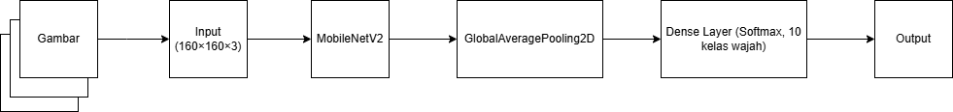

**Gambar 4. 2 Arsitektur CNN**

#### **Parameter Pelatihan**

Perancangan parameter pelatihan yang akan digunakan dalam melatih model *CNN* dirancang untuk memastikan proses pelatihan berjalan secara efektif. Berikut parameter pelatihan yang direncanakan untuk digunakan:

**Tabel 4.3 Parameter Pelatihan *CNN***

|  |  |  |  |
| --- | --- | --- | --- |
| No | Parameter | Nilai | Deskripsi |
| 1 | Epoch | 50 | |  | | --- | |  |  |  | | --- | | Jumlah iterasi pelatihan model pada seluruh dataset | |
| 2 | Batch Size | 32 | Jumlah sampel yang diproses dalam satu iterasi pelatihan |
| 3 | Learning Rate | 0.004 | Kecepatan pembelajaran model, mengatur besaran perubahan bobot model |
| 4 | Optimizer | Adam (Adaptive Moment Estimation) | Algoritma optimasi untuk mempercepat konvergensi dan memperbaiki hasil training |
| 5 | Loss Function | Categorical Crossentropy | Fungsi kerugian untuk mengukur perbedaan antara prediksi dan target aktual |
| 6 | Input Image Size | 160 x 160 x 3 | Ukuran input citra wajah dalam piksel (lebar x tinggi x channel warna) |
| 7 | Data Augmentation | Rotation, Flip, Zoom | Teknik augmentasi data untuk memperbesar variasi dataset dan mencegah overfitting |

### Analisis Sistem Dengan Pendekatan Edge computing

Implementasi *edge computing* dalam sistem absensi berbasis pengenalan wajah memungkinkan pemrosesan data dilakukan secara lokal pada perangkat ESP32, tanpa ketergantungan pada koneksi internet. Pendekatan ini mengurangi latensi, meningkatkan kecepatan respons, dan meningkatkan keamanan data karena informasi wajah tidak perlu dikirim ke server pusat. Dengan demikian, sistem tetap dapat beroperasi meskipun tanpa koneksi internet, memastikan kontinuitas layanan.

Dalam sistem ini, diperlukan perangkat keras yang mampu mendukung pemrosesan citra wajah secara *real-time* dan pengiriman data ke server. Sistem menggabungkan sensor input berupa kamera dengan tampilan output melalui layar TFT, serta dukungan komunikasi berbasis Wi-Fi. Berikut adalah perangkat keras utama yang digunakan:

* + - 1. ESP32

ESP32 berfungsi sebagai pusat kendali sistem absensi, menangani komunikasi antara kamera, layar TFT, dan server. Modul ini sudah dilengkapi dengan koneksi Wi-Fi dan mendukung input gambar dari kamera eksternal.

**Tabel 4.1 Spesifikasi ESP32**

|  |  |  |
| --- | --- | --- |
| **No** | **Parameter** | **Spesifikasi** |
| 1 | Tegangan Operasi | 3.3V |
| 2 | Prosesor | Dual-core Xtensa LX7 @240 MHz |
| 3 | RAM | 512 KB SRAM |
| 4 | Flash Memory | 16 MB |
| 5 | Wi-Fi + BLE | * 1. /g/n + BLE 5.0 |

* + - 1. Kamera OV2640

Kamera ini digunakan untuk menangkap wajah pengguna secara real-time yang akan dikirim ke server untuk diproses oleh model *CNN*.

**Tabel 4.2 Spesifikasi Kamera OV2640**

|  |  |  |
| --- | --- | --- |
| **No** | **Parameter** | **Spesifikasi** |
| 1 | Resolusi | 2 MP (1600x1200) |
| 2 | Interface | DVP |
| 3 | Format Output | JPEG, RGB565 |

* + - 1. **Layar TFT 3.5” ILI9488**

Layar TFT digunakan untuk menampilkan status hasil absensi, seperti “Wajah Dikenali” atau “Unknown”, dan waktu kehadiran.

**Tabel 4.3 Spesifikasi TFT 3.5” ILI9488**

|  |  |  |
| --- | --- | --- |
| **No** | **Parameter** | **Spesifikasi** |
| 1 | Resolusi | 480x320 piksel |
| 2 | Ukuran | 3.5 inci |
| 3 | Interface | SPI |
| 4 | Touchscreen | - |
| 5 | |  | | --- | |  |  |  | | --- | |  |   Driver IC | ILI9488 |

1. **Blok Diagram**

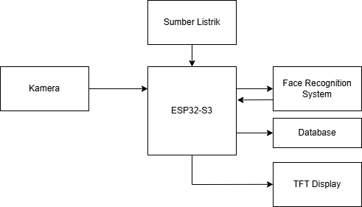

**Gambar 4. 3 blok diagram**

Penjelasan Gambar :

Kamera

Kamera digunakan untuk mengambil citra wajah pengguna secara real-time. Gambar yang diambil kemudian dikirimkan ke mikrokontroler ESP32-S3 untuk diproses lebih lanjut.

* + - 1. ESP32

1. ESP32 merupakan mikrokontroler yang bertindak sebagai pusat kendali utama dalam sistem ini.
2. Fungsi ESP32 meliputi:
3. Menerima input gambar dari kamera.
4. Mengirimkan gambar wajah ke sistem pengenalan wajah (*Face Recognition System*).
5. Menerima hasil identifikasi wajah dari sistem Face Recognition.
6. Menampilkan hasil klasifikasi wajah ke *TFT* *Display*.
7. Mengirim data hasil absensi ke Database secara real-time.
8. ESP32 mendapatkan daya dari sumber listrik eksternal.
   * + 1. *Face Recognition System*
9. Blok ini menunjukkan adanya sistem pengenalan wajah yang terpisah dari ESP32, yang mengindikasikan proses inferensi *CNN* dilakukan pada server/cloud.
10. *Face Recognition System* akan menerima citra wajah dari ESP32, menjalankan proses klasifikasi menggunakan model *CNN* yang sudah dilatih sebelumnya, dan mengirimkan kembali hasil klasifikasi (identitas pengguna) ke ESP32.
    * + 1. Database
11. Database digunakan untuk menyimpan hasil absensi yang meliputi identitas pengguna (karyawan) beserta waktu absensi secara real-time.
12. Data absensi dikirim langsung oleh ESP32 setelah proses klasifikasi wajah selesai.
13. *TFT Display*

Layar *TFT* digunakan untuk menampilkan informasi absensi, seperti nama pengguna yang dikenali dan waktu absensi secara real-time kepada pengguna.

1. Sumber Listrik

Sumber listrik menyediakan daya yang diperlukan oleh ESP32, kamera, dan TFT Display agar dapat beroperasi secara stabil.

### Flowchart Ketika Alat Offline

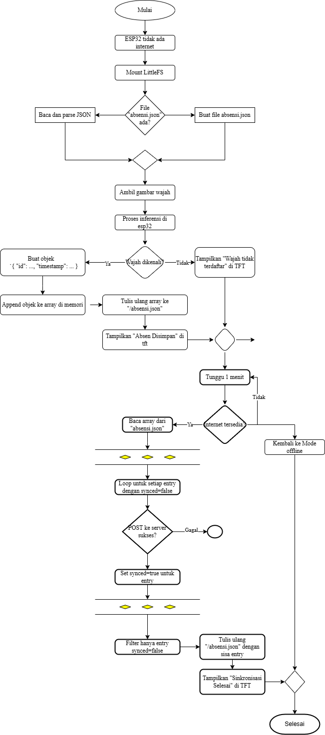

**Gambar 4. 4 Flowchart Ketika Alat Offline**

Penjelasan Gambar 4. 7 :

* 1. ESP32 mendeteksi tidak ada internet
  2. Proses pengenalan wajah dilakukan secara lokal (*Edge computing*) → :Proses inferensi di ESP32
  3. Jika wajah dikenali, simpan ke JSON offline → :*Append* objek ke array di memori; dan :Tulis ulang *array* ke "/absensi.json"
  4. Jika internet tersedia, data disinkronkan ke server → bagian Sinkronisasi, *POST* ke server, dan Update status *synced:true*

### Flowchart Ketika Alat Online

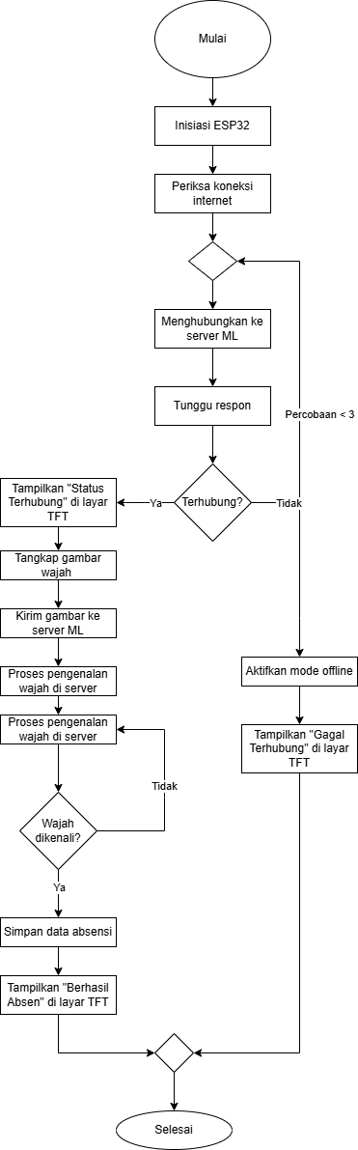

**Gambar 4. 5 Flowchart Ketika Alat online**

Penjelasan Gambar 4.8 :

1. ESP32 melakukan inisialisasi dan memeriksa koneksi internet.
2. Jika terhubung, sistem menampilkan status di layar TFT.
3. Kamera menangkap wajah dan mengirim gambar ke server ML.
4. Server memproses pengenalan wajah.
5. Jika wajah dikenali, data absensi disimpan dan ditampilkan.
6. Jika gagal koneksi (maksimal 3x), sistem masuk ke mode offline.
7. Mode offline ditandai dengan pesan “Gagal Terhubung” di TFT.

### Rancangan Skematis Perangkat Edge

Pada bagian ini digambarkan secara keseluruhan skema koneksi antara ESP32, modul kamera OV2640, layar *TFT* 3.5″. Diagram ini memudahkan visualisasi antara perangkat IoT dan *edge computing*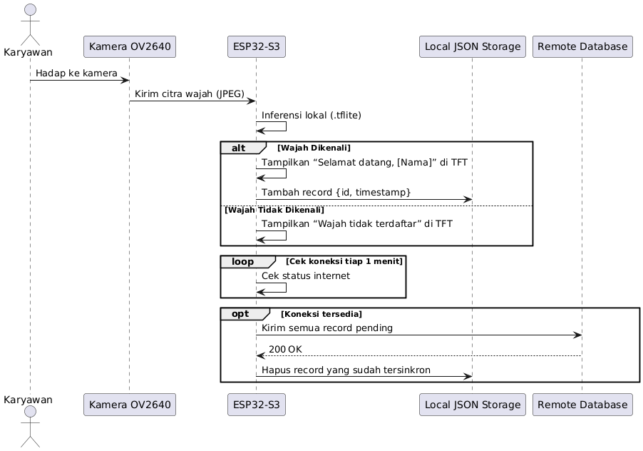

**Gambar 4. 6 Diagram Perangkat Edge**

Penjelasan gambar 4.9 :

1. Karyawan menghadap ke kamera, sistem mengirim citra wajah ke ESP32.
2. ESP32 melakukan inferensi lokal menggunakan model .tflite.
3. Jika wajah dikenali:

* TFT menampilkan nama karyawan.
* Data absensi disimpan ke JSON lokal.

1. Jika tidak dikenali:

* TFT menampilkan pesan "Wajah tidak terdaftar".
* Setiap 1 menit, sistem mengecek koneksi internet.

1. Jika koneksi tersedia:

* Record pending dikirim ke database.
* Record yang sukses dikirim dan akan dihapus dari penyimpanan lokal.

### Struktur dan Rancangan Alat

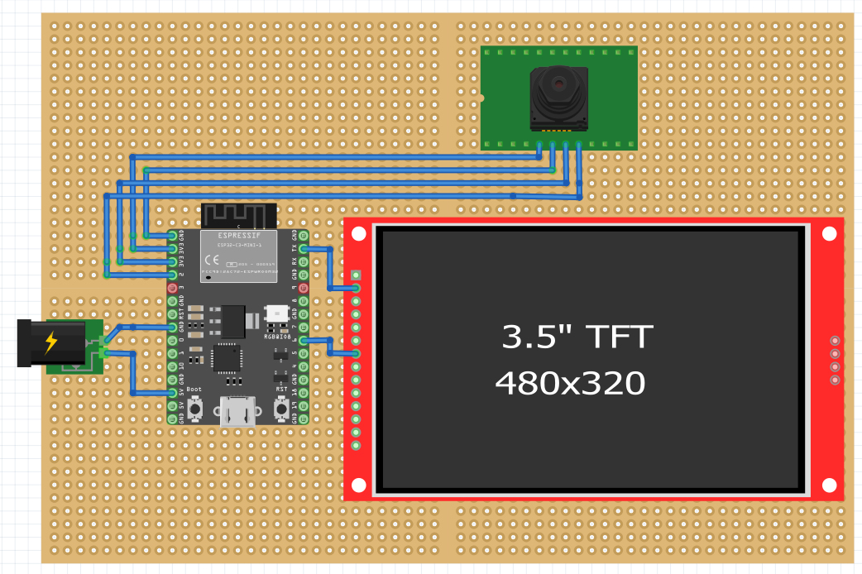

**Gambar 4. 7 Struktur dan Rancangan Alat**

Dari Gambar 4.10 terlihat rancangan skematis keseluruhan perangkat absensi otomatis berbasis IoT. Pada gambar ini penulis menampilkan komponen‑komponen utama dan jalur koneksi listrik atau sinyal yang akan dirakit, antara lain:

* ESP32 sebagai otak sistem, menerima suplai daya dari modul power dan mengatur alur data.
* Modul Kamera OV2640 yang menangkap citra wajah karyawan secara real‑time, terhubung ke pin data di ESP32.
* Layar TFT 3.5″ (480×320) untuk menampilkan hasil absensi ( “Selamat datang, [Nama]” atau “Offline”).
* Power Supply eksternal (5 V → VIN ESP32) dan regulator internal (3.3 V → VCC kamera & TFT).

### Interkoneksi

Tabel 4. 6 Interkoneksi OV2640

1. Kamera OV2640

|  |  |  |
| --- | --- | --- |
| **No** | **Kamera OV2640 Pin** | **ESP32 Pin** |
| 1 | VCC | 3V3 |
| 2 | GND | GND |
| 3 | SIOD (SDA) | GPIO21 |
| 4 | SIOC (SCL) | GPIO22 |
| 5 | XCLK | GPIO0 |
| 6 | PCLK | GPIO18 |
| 7 | VSYNC | GPIO5 |
| 8 | HREF | GPIO27 |

1. Layar TFT ILI9488

Tabel 4. 14 Interkoneksi Layar TFT ILI9488

|  |  |  |
| --- | --- | --- |
| **No** | **TFT Pin** | **ESP32 Pin** |
| 1 | VCC | 3V3 |
| 2 | GND | GND |
| 3 | CS | GPIO5 |
| 4 | DC (RS | GPIO16 |
| 5 | WR | GPIO17 |
| 6 | RD | GPIO18 |
| 7 | RESET | GPIO23 |

1. Interkoneksi Power Supply

Tabel 4. 14 Interkoneksi Power Supply

|  |  |  |
| --- | --- | --- |
| No | Pin ESP32 | Keterangan |
| 1 | VIN (5V) | Masuk 5 V dari adaptor |
| 2 | 3V3 | Output regulator untuk VCC modul |
| 3 | GND | Ground bersama semua modul |

### Analisis Sistem Perancangan Website

Pada bagian ini, sistem website dirancang dengan tujuan untuk memungkinkan admin melihat data atau laporan absensi karyawan serta mengelola data absensi berdasarakan laporan yang tersedia. Website ini berperan sebagai antarmuka yang memiliki beberapa fitur:

* 1. Visualisasi Data: Menampilkan laporan absensi harian/bulanan dalam bentuk tabel atau grafik (misal: jumlah karyawan masuk, telat, lembur, atau pulang).
  2. Manajemen Data: Administrator dapat melakukan:

1. Pencarian data berdasarkan nama karyawan, tanggal, atau status absensi.
2. Ekspor data ke format Excel atau PDF untuk keperluan rekap.
3. ***Halaman Tambah Karyawan***

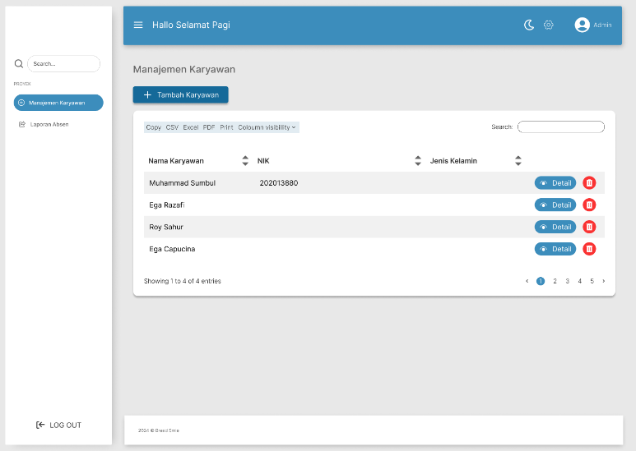

**Gambar 4. 8 Desain Dashboar**

1. ***Halaman Laporan Absensi***

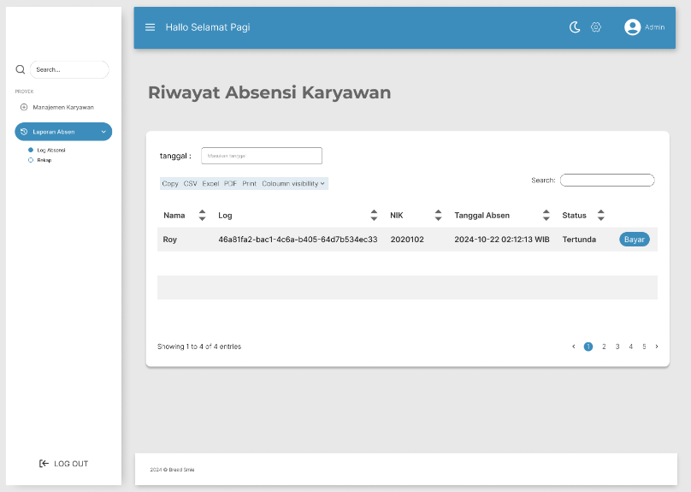

**Gambar 4. 9 Laporan Absensi**

### Use Case

Diagram ini menggambarkan interaksi antara Admin (aktor) dengan Sistem *Website* Absensi dalam mengelola dan memantau data kehadiran karyawan. Sistem dirancang untuk memenuhi kebutuhan *monitoring* dan *reporting* secara efisien.

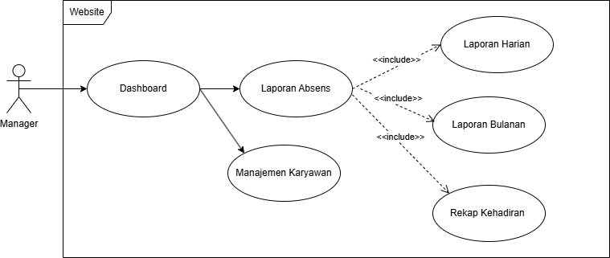

**Gambar 4. 10 gambar use case**

Penjelasan Gambar :

1. Admin membuka Dashboard untuk melihat ringkasan statistik.
2. Jika ingin laporan detail, admin membuka Laporan Absensi → Pilih Laporan Harian atau Laporan Bulanan.
3. Untuk mengelola data karyawan, admin menggunakan menu Manajemen Karyawan.
4. Rekap Kehadiran digunakan untuk menggabungkan data dari periode tertentu (misal: triwulan).

### Analisis Kebutuhan Perangkat Lunak (Software)

Keseluruhan sistem absensi otomatis ini dibangun menggunakan ESP32 sebagai mikrokontroler utama, yang diprogram menggunakan bahasa C++ melalui PlatformIO. Sistem ini juga didukung oleh proses pelatihan dan inferensi model *CNN* berbasis Python. Perangkat lunak yang digunakan berfungsi untuk pemrograman mikrokontroler, pelatihan model pengenalan wajah, serta pengelolaan database absensi secara real-time. Berikut adalah perangkat lunak yang digunakan:

1. *Visual Studio Code* + *PlatformIO*

Digunakan sebagai lingkungan pengembangan utama untuk memprogram ESP32. PlatformIO memungkinkan manajemen library, flashing program, dan debugging secara efisien.

1. Google Colab

Platform cloud-based yang digunakan untuk pelatihan model *CNN*. Colab mendukung GPU yang mempercepat proses training dan memudahkan integrasi dengan TensorFlow.

1. TensorFlow dan Keras

Digunakan untuk membangun, melatih, dan menyimpan model *CNN* dalam format .h5 dan .tflite.

1. Node.js dan Express.js

Digunakan sebagai backend API untuk menghubungkan ESP32 dengan server, serta menangani komunikasi data antara hasil pengenalan wajah dan database absensi.

1. Fritzing

Berfungsi untuk membuat skematik diagram rancangan alat..

1. *face*_*recognition* (dlib)

Digunakan sebagai tambahan untuk pengolahan data wajah berbasis *encoding* jika diperlukan untuk verifikasi wajah dengan akurasi tinggi.

### Flowchart Sistem

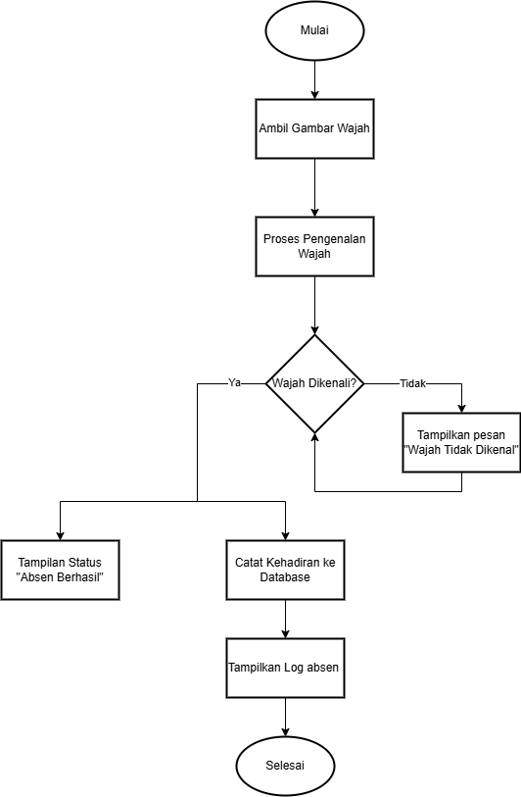

**Gambar 4. 11 flowchat sistem**

### Perancangan Sistem Gabungan

Perancangan sistem menyeluruh bertujuan menggabungkan seluruh komponen seperti perangkat IoT (ESP32, kamera OV2640, dan layar TFT), model *CNN* (*MobileNetV2*), pendekatan *edge computing*, serta antarmuka web admin menjadi satu sistem absensi terintegrasi. Adapun gambaranya:

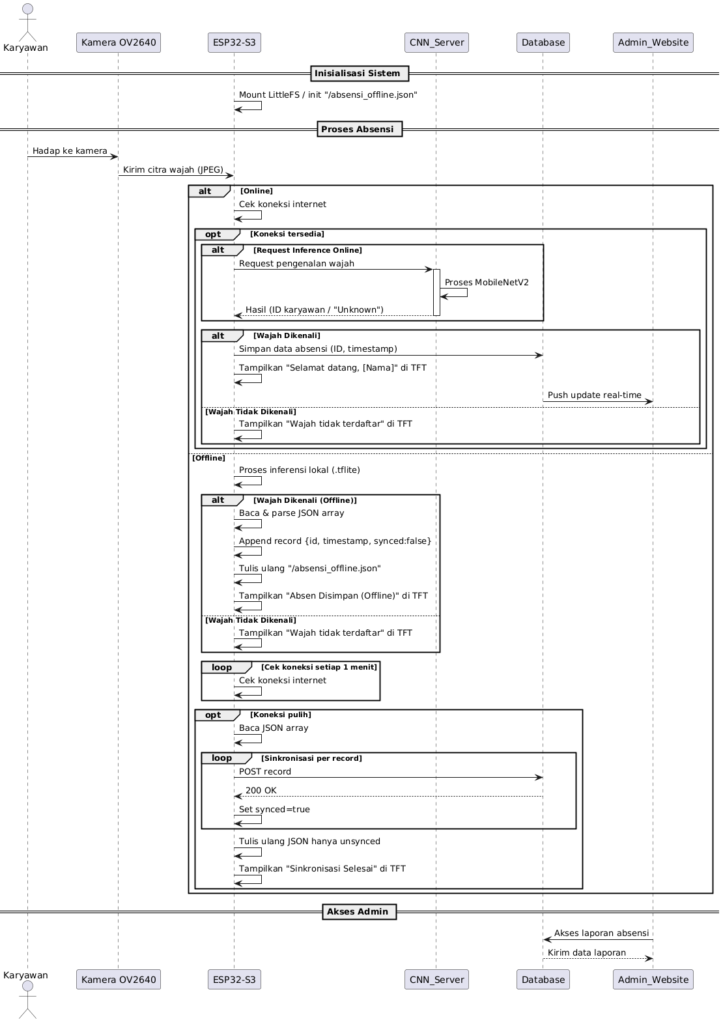

**Gambar 4. 12 Perancangan Sistem Gabungan**

Penjelasan Gambar :

1. Inisialisasi Sistem
2. ESP32-S3 menyiapkan penyimpanan lokal

Saat pertama kali dinyalakan, ESP32 memeriksa dan membuat (jika belum ada) berkas absensi.json di memori internal untuk menyimpan catatan absensi ketika *offline*.

1. Proses Absensi Karyawan
2. Karyawan Datang

Karyawan berdiri di depan kamera OV2640.

1. Kamera Mengambil Foto

Kamera memotret wajah karyawan dan mengirimkan gambar (format JPEG) ke modul ESP32.

1. Percabangan: Online vs. Offline

ESP32 memeriksa: “Apakah ada koneksi internet?”

1. Jika Online
2. *Request Inference* ke Server

ESP32 mengirim gambar ke server (*CNN_Server*) untuk diproses dengan model *MobileNetV2*.

1. Hasil Pengenalan

Server mengembalikan ID karyawan jika wajah dikenali, atau “Unknown” jika tidak.

1. Tindakan ESP32

Wajah Dikenali:

* + 1. Simpan waktu dan ID ke database pusat.
    2. Tampilkan “Selamat datang, [Nama]” di layar TFT.
    3. Server mengirimkan update real‑time ke dashboard admin.

Wajah Tidak Dikenali:

1. Tampilkan “Wajah tidak terdaftar” di layar TFT.
2. Jika Offline
3. Inferensi Lokal

ESP32 menjalankan model .tflite langsung di perangkat untuk mengenali wajah.

1. Tindakan ESP32

Wajah Dikenali (Offline):

* 1. Baca file absensi_*offline.json*, tambahkan catatan baru {id, *timestamp*, *synced:false*}, lalu simpan kembali.
  2. Tampilkan “Absen Disimpan (Offline)” di layar TFT.

Wajah Tidak Dikenali:

1. Tampilkan “Wajah tidak terdaftar” di layar TFT.
2. Tunggu dan Cek Koneksi
   1. ESP32 menunggu 1 menit, lalu mengecek kembali apakah internet sudah tersedia.
3. Sinkronisasi Otomatis
   1. Begitu koneksi pulih, ESP32 membaca semua catatan yang belum dikirim, mengirim satu per satu ke database pusat, menandai yang sudah tersinkron, menulis ulang file JSON, dan menampilkan “Sinkronisasi Selesai.”
4. Akses oleh Admin
5. Admin Mengakses Laporan

Dari antarmuka web, admin meminta data absensi.

1. Database Mengirim Data

Database mengirimkan laporan yang terbaru kepada admin untuk dilihat di dashboard.

1. ***Arsitektur Integrasi Sistem***

Pada bagian ini arsitektur sistem dibangun atas tiga lapisan fungsional. *Edge* *Layer* menampung perangkat keras yang berinteraksi langsung dengan pengguna: Kamera OV2640 mengambil citra wajah, ESP32 menjalankan inferensi lokal atau mengirim permintaan ke server, dan Layar TFT memberikan umpan balik instan. Di Communication Layer, protokol *Wi‑Fi/HTTP* mengatur bagaimana data absensi dan permintaan inferensi melintasi jaringan, dengan mekanisme *retry* dan *timeout*. Terakhir, *Cloud Layer* terdiri dari *Database Server* yang menyimpan seluruh catatan absensi dan Admin Website sebagai dashboard bagi manajemen.

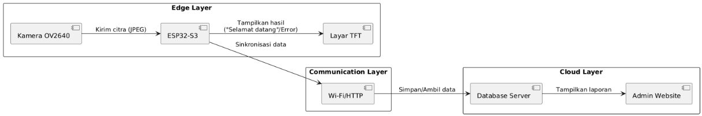

**Gambar 4. 13 Arsitektur Sistem**

# 

# DAFTAR PUSTAKA

[1] B. Sudrajat, F. Romadoni, and H. Herlan Asymar, “Pelatihan Penerapan IoT Untuk Peningkatan Pengetahuan Teknologi Bagi Kader Kelurahan Sukasari Tangerang,” *ABDINE J. Pengabdi. Masy.*, vol. 2, no. 1, pp. 107–113, 2022, doi: 10.52072/abdine.v2i1.323.

[2] D. P. Andini, Y. G. Sugiarta, T. Y. Putro, and R. D. Setiawan, “Sistem Presensi Kelas Berbasis Pengenalan Wajah Menggunakan Metode *CNN*,” *JTERA (Jurnal Teknol. Rekayasa)*, vol. 7, no. 2, p. 315, 2022, doi: 10.31544/jtera.v7.i2.2022.315-322.

[3] D. Aldiani, G. Dwilestari, H. Susana, R. Hamonangan, and D. Pratama, “Implementasi Algoritma *CNN* dalam Sistem Absensi Berbasis Pengenalan Wajah,” *J. Inform. Polinema*, vol. 10, no. 2, pp. 197–202, 2024, doi: 10.33795/jip.v10i2.4852.

[4] I Putu Agus Aryawan, I Nyoman Purnama, and Ketut Queena Fredlina, “Analisis Perbandingan Algoritma *CNN* Dan Svm Pada Klasifikasi Ekspresi Wajah,” *J. Teknol. Inf. dan Komput.*, vol. 9, no. 4, pp. 399–408, 2023, doi: 10.36002/jutik.v9i4.2545.

[5] Khatina Sari, Jasmir, and Y. Arvita, “Perancangan Sistem Absensi Facial Recognition Menggunakan *CNN* dan Liveness Detector pada BPR Central Dana Mandiri,” *J. Inform. Dan Rekayasa Komputer(JAKAKOM)*, vol. 2, no. 1, pp. 70–80, 2022, doi: 10.33998/jakakom.2022.2.1.63.

[6] F. Sari, W. Febrina, D. Desyanti, M. Suhaidi, and S. F. Mahmud, “Sistem Manajemen Laporan Kinerja Penelitian Dan Pengabdian Masyarakat,” *I N F O R M a T I K a*, vol. 14, no. 1, p. 24, 2022, doi: 10.36723/juri.v14i1.347.

[7] Y. Hermawan and T. F. Prasetyo, “Pengembangan Sistem Informasi Lembaga Penelitian Pengabdian Kepada Masyarakat (LP2MI) Universitas Majalengka Bidang Pengajuan Permohonan HKI,” *Pros. Semin. Nas. Penelit. …*, vol. 1, no. 1, 2023, [Online]. Available: https://ojs.uajy.ac.id/index.php/SENAPAS/article/view/7345%0Ahttps://ojs.uajy.ac.id/index.php/SENAPAS/article/view/7345/3082

[8] Nur Aeni Widiaastuti, Gentur Wahyu Nyipto Wibowo, and Buang Budi Wahono, “Pengembangan Sistem Informasi Penelitian Dan Pengabdian Masyarakat Di Lppm Unisnu Jepara Menggunakan Codeigniter,” *JTINFO J. Tek. Inform.*, vol. 1, no. 2, 2022.

[9] R. R. Prabowo, K. Kusnadi, and R. T. Subagio, “SISTEM MONITORING DAN PEMBERIAN PAKAN OTOMATIS PADA BUDIDAYA IKAN MENGGUNAKAN WEMOS DENGAN KONSEP INTERNET OF THINGS (IoT),” *J. Digit*, vol. 10, no. 2, p. 185, 2020, doi: 10.51920/jd.v10i2.169.

[10] M. A. R. Sikumbang, R. Habibi, and S. F. Pane, “Sistem Informasi Absensi Pegawai Menggunakan Metode RAD dan Metode LBS Pada Koordinat Absensi,” *J. Media Inform. Budidarma*, vol. 4, no. 1, p. 59, 2020, doi: 10.30865/mib.v4i1.1445.

[11] M. N. Nizam, Haris Yuana, and Zunita Wulansari, “Mikrokontroler Esp 32 Sebagai Alat Monitoring Pintu Berbasis Web,” *JATI (Jurnal Mhs. Tek. Inform.*, vol. 6, no. 2, pp. 767–772, 2022, doi: 10.36040/jati.v6i2.5713.

[12] E. B. Fajarindah, “Sistem Monitoring Suhu Dan Jumlah Gelas Pada Mesin Produksi Teh Tawar Kemasan Berbasis Mikrokontroler Atmega32,” *Jurna Teknol.*, 2018.

[13] I. Deep, L. Dalam, S. Absensi, S. Dengan, and F. Recognition, “IMPLEMENTASI DEEP LEARNING DALAM SISTEM ABSENSI,” vol. 03, 2024.

[14] L. Apriyanti, M. F. Siregar, and E. Gozali, “Sistem Informasi Rental Kamera Berbasis Web (Studi Kasus Sc Studio),” *J. Teknol. Inf. dan Komun.*, vol. 12, no. 2, pp. 36–42, 2022, doi: 10.58761/jurtikstmikbandung.v12i2.174.

[15] D. Tantowi and K. Yusuf, “Simulasi Sistem Keamanan Kendaraan Roda Dua Dengan Smartphone dan GPS Menggunakan Arduino,” *J. ALGOR*, vol. 1, no. 2, pp. 9–15, 2020, [Online]. Available: https://jurnal.buddhidharma.ac.id/index.php/algor/article/view/302/209

[16] G. S. A. Putra, A. Nabila, and A. B. Pulungan, “Power Supply Variabel Berbasis Arduino,” *JTEIN J. Tek. Elektro Indones.*, vol. 1, no. 2, pp. 139–143, 2020, doi: 10.24036/jtein.v1i2.53.

[17] I. A. Darmawan, “Faktor - Faktor Kegagalan Pemasangan Komponen Chip Pada Papan PCB Menggunakan Mesin Chip Mounter,” *J. Untirta*, vol. 3, no. 1, pp. 397–403, 2020.

[18] R. B. A. Pradana and A. Bhawiyuga, “Pengembangan Platform IoT Cloud berbasis Layanan Komputasi Serverless Google Cloud Platform (GCP),” *J. Pengemb. Teknol. Inf. dan Ilmu Komput.*, vol. 6, no. 4 SE-, pp. 1841–1847, 2022, [Online]. Available: https://j-ptiik.ub.ac.id/index.php/j-ptiik/article/view/10933

[19] P. R. Anisya Hamidah1, Muhammad Reno2, Kusnadi3, Ridho Taufiq Subagio4, Petrus Sokibi5, “PENERAPAN ESP32CAM UNTUK SISTEM ABSENSI,” vol. 14, no. 2, pp. 142–153, 2024.

[20] F. A. Ramadan, R. Subagio, and R. Fahrudin, “PEMBUATAN SISTEM MANAJEMEN LABORATORIUM BERBASIS WEB,” vol. 8, no. 6, pp. 11143–11151, 2024.

[21] D. W. T. Putra and R. Andriani, “Unified Modelling Language (UML) dalam Perancangan Sistem Informasi Permohonan Pembayaran Restitusi SPPD,” *J. TeknoIf*, vol. 7, no. 1, p. 32, 2019, doi: 10.21063/jtif.2019.v7.1.32-39.